ほけんだより
珠洲市立若山小学校 ２０２６．９．２５
インフルエンザ対策号


珠洲市内でも感染がみられます インフルエンザに気を付けよう！

石川県内で、インフルエンザが流行しています。若山小学校でも、体調不良でお休みする人が
増えてきました。あらためて、今、自分にできることを確認して予防しましょう！

①インフルエンザってどんな病気？
びょうき

【潜伏期間】平均２日（１～４日）（感染してから熱などの症状が現れるまでの時間）

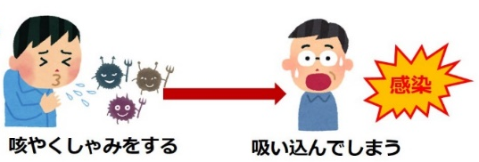
飛沫感染 接触感染
【感染経路】

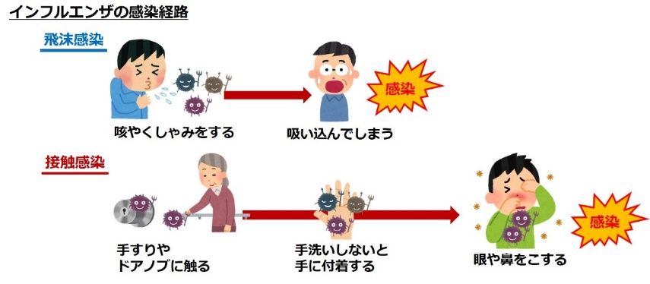
【検査について】発症から１２時間以内の場合、検査しても結果がでない場合がある。（体の中で十分
にウイルスの数が増えていないため。）

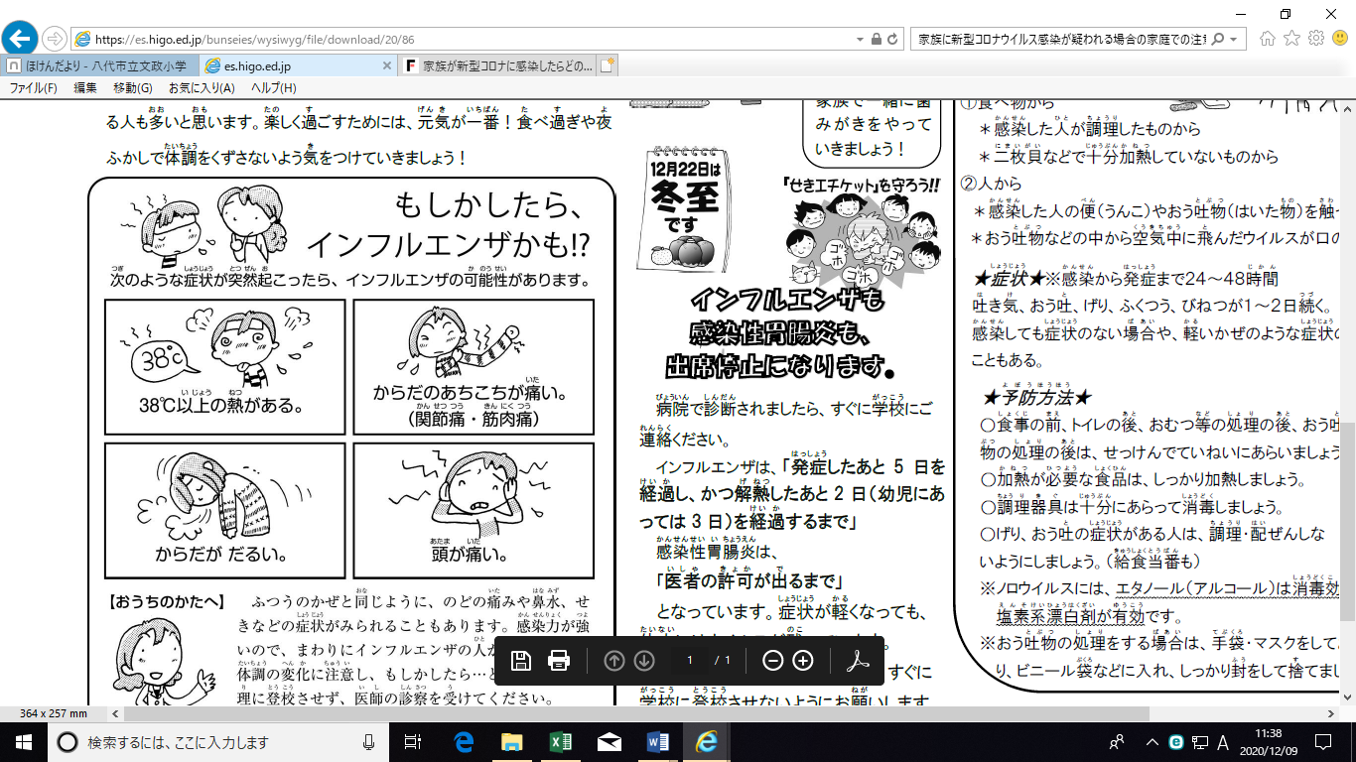
【症状】このような症状がみられることが多い↓

＜小学生では…＞ 発熱・頭痛・腹痛・のどの痛みでの欠席が多いです。
登校前に要チェック！

②予防のためにできること
よぼう

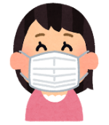

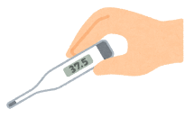

てあらい・消毒

体調チェック

かんき

マスク

・まどを開けましょう
・空気がカラカラにかわか
ないよう、しつどにも注意
・せっけんですみずみまで！
・アルコール消毒は、
インフルエンザウイルスにも
効果があります

・登校前のチェックが重要！
・体調がいつもとちがうときは
無理せず休みましょう
・正しいつけ方を
しましょう

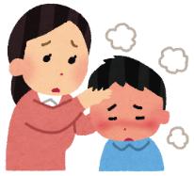
裏面に出席停止期間の確認があります
体の調子がいつもとちがうときは、
おうちの人や先生にすぐにつたえよう。
③出席停止について
しゅっせきていし
インフルエンザを発症した場合、医師の診断に基づき出席停止となります。
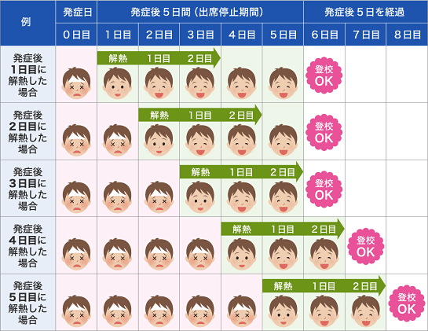
発症日（発熱等の症状が現れた日）から、登校する前日までが出席停止期間になります。
発症日を0日目として数えて、1日目から少なくとも丸５日間は欠席となります。

同居の家族等がインフルエンザにかかっても、本人の体調が良好であれば登校可能です。ですが、体調が普段と異なる場合は、学校をお休みすることをおすすめします。気になることがあれば学校までご連絡ください。

